Рекомендации педагога-психолога
КАК СОХРАНИТЬ ПСИХИЧЕСКОЕ ЗДОРОВЬЕ ИЛИ УСПЕШНАЯ АДАПТАЦИЯ ВО ВРЕМЯ ПАНДЕМИИ

Уважаемые, коллеги, студенты, а также их родители! Предлагаю вашему вниманию несколько простых рекомендаций о том, как сохранить своё психическое здоровье и успешно адаптироваться к новым условиям жизни.
Выживает тот, кто умеет адаптироваться к новым условиям. Поэтому так важно обратить внимание на эту тему. Вспомните теорию эволюции.
Мир меняется, и выживает тот, кто умеет адаптироваться к изменившимся условиям.
Мы – те, кто умеет это делать!
Мы выживаем зимой, адаптировав под себя пространство (теплая одежда, дом, отопление).
Мы научились залечивать свои раны успешнее, чем другие виды, создав медицину.
Мы многое умеем!
Важно: не поддаться более ранним животным инстинктам, отгораживаясь от проблем, а продолжать адаптироваться, как бы стремительно не менялась жизнь, какие бы события не происходили.
Сейчас нам всем приходится жить в непростое время.
Кто-то даже не хочет верить в то, что происходит в мире. Таким людям настолько сложно принять происходящее, что они отрицают реальность и продолжают жить по-старому. Периодически говоря, что все это выдумки.
Кто-то понимает, что происходит, но попадает в капкан паники. Из этого капкана сложно принимать новые решения и действовать по-другому, не так, как было привычно. Даже не получая результата, как раньше.
Те же, у кого получается сохранить трезвый взгляд на происходящее, у кого получается быстро перестроиться, адаптироваться к новым событиям – находятся в наиболее выигрышном положении.
Хорошо, если Вы из их числа. Но что делать, если одолевает тревога, страхи, ночи становятся бессонными? Надо сделать то единственное, что возможно в меняющейся жизни – адаптироваться в ней.
Как адаптироваться? Представляю Вам небольшой, но действенный план, который поможет адаптироваться к новым условиям.
- Глубоко вздохнуть и понять, согласиться с тем, что жизнь изменилась.
Оставить оценочное суждение. События сами по себе нейтральны. То, что они хорошие, плохие или какие-то еще, это уже наше оценочное мнение о них. И оно может помешать. На первом этапе нужно просто принять, что на данный момент происходят такие и такие события.
- Собрать информацию из достоверных источников, если картинка неполная и есть непонимание каких-то моментов.
- Подумать, какие поступки и действия наиболее рациональны в такой ситуации. Не торопить себя, если есть время.
- Составить план действий. Если возможно что-то сделать для себя и значимых людей, внести это в план. Подумать над каждым пунктом – напоминать себе, что каждый момент имеет несколько вариантов. Это поможет найти и выбрать наилучший вариант.
- Придерживаться составленного плана. При необходимости редактировать его под происходящие обстоятельства.
- Не зацикливаться на этом. Если все, что было возможным, обдумано и сделано – позволить себе расслабиться, отдохнуть, переключиться.
- Заняться тем, что приносит положительные эмоции. Без этого не сложно перегореть, истощиться.
- Общаться с другими людьми (повод позвонить своим сродникам, друзьям, близким, приятелям, знакомым). Меняйтесь опытом, помогайте друг другу.
- Не поддавайтесь иррациональным страхам и тревогам других людей. Если можете успокоить – сделайте это. Если не можете, просто оградите себя от чужих негативных эмоций.
- Время идет, и перемены в жизни неминуемы. Несладко приходится тем, кто ведет себя по-старому в совершенно неподходящих для этого условиях.
Давайте будем идти в ногу со временем, понимая, что происходит, и как на это реагировать.
Бодрости духа Вам и вашим близким!

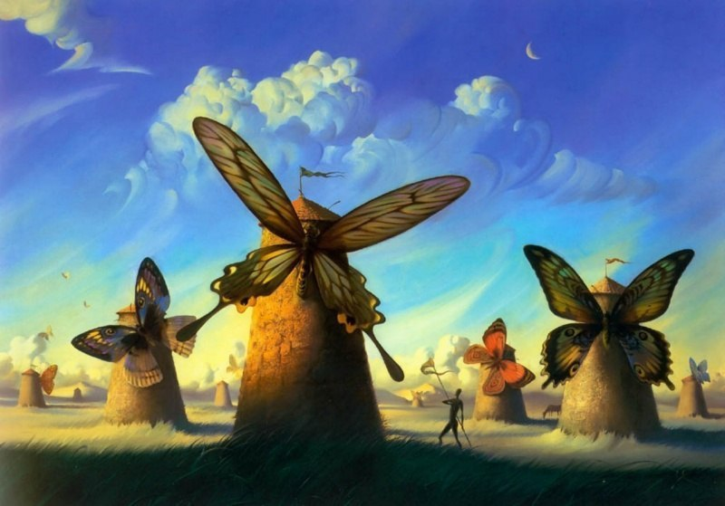
Своевременная адаптация – вот ключ к успеху в любые времена!

